Variable | Type | Description
Age | Numérique | Âge du patient en années.
Sex | Catégorielle | Sexe du patient (Male / Female).
Ethnicity | Catégorielle | Groupe ethnique du patient (ex: White, Asian, Black…).
BMI | Numérique | Body Mass Index (indice de masse corporelle).
Waist_Circumference | Numérique | Circonférence de la taille (cm).
Fasting_Blood_Glucose | Numérique | Glycémie à jeun (mg/dL).
HbA1c | Numérique | Hémoglobine glyquée (%) — indicateur moyen du taux de sucre sur 3 mois.
Blood_Pressure_Systolic | Numérique | Pression artérielle systolique (mmHg).
Blood_Pressure_Diastolic | Numérique | Pression artérielle diastolique (mmHg).
Cholesterol_Total | Numérique | Cholestérol total (mg/dL).
Cholesterol_HDL | Numérique | Cholestérol HDL (bon cholestérol).
Cholesterol_LDL | Numérique | Cholestérol LDL (mauvais cholestérol).
GGT | Numérique | Gamma-Glutamyl Transferase — enzyme hépatique.
Serum_Urate | Numérique | Taux d’acide urique sérique (mg/dL).
Physical_Activity_Level | Catégorielle | Niveau d’activité physique (Low, Moderate, Heavy).
Dietary_Intake_Calories | Numérique | Apport calorique quotidien (kcal).
Alcohol_Consumption | Catégorielle | Consommation d’alcool (None, Moderate, Heavy).
Smoking_Status | Catégorielle | Statut tabagique (Never, Former, Current).
Family_History_of_Diabetes | Binaire | Antécédents familiaux de diabète (0=non, 1=oui).
Previous_Gestational_Diabetes | Binaire | Antécédents de diabète gestationnel (0=non, 1=oui).
Diabetes_Score | Numérique | Score calculé pour risque de diabète (0 à 1).
Diabetes | Binaire | Variable cible : 1 = diabétique, 0 = non diabétique.

EDA - Dataset Clinique Diabetes

Histogramme de Age
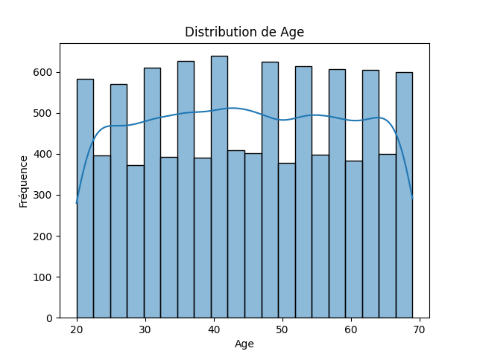

Histogramme de BMI
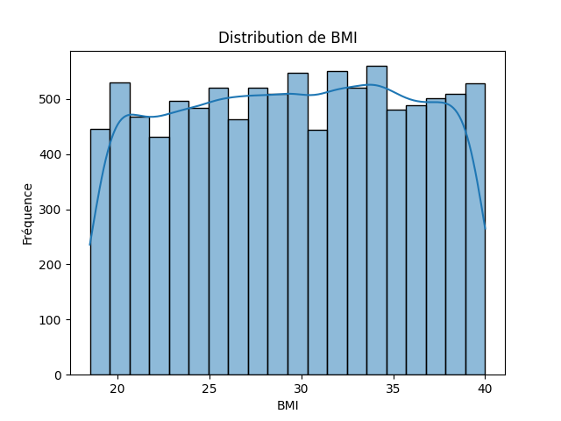

Histogramme de Waist_Circumference
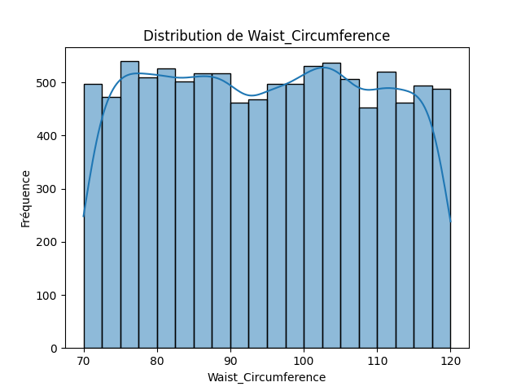

Histogramme de Fasting_Blood_Glucose
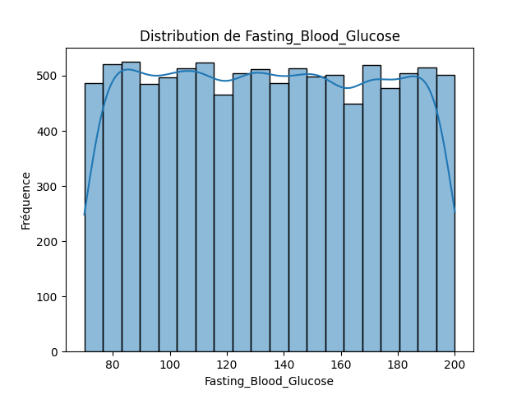

Histogramme de HbA1c
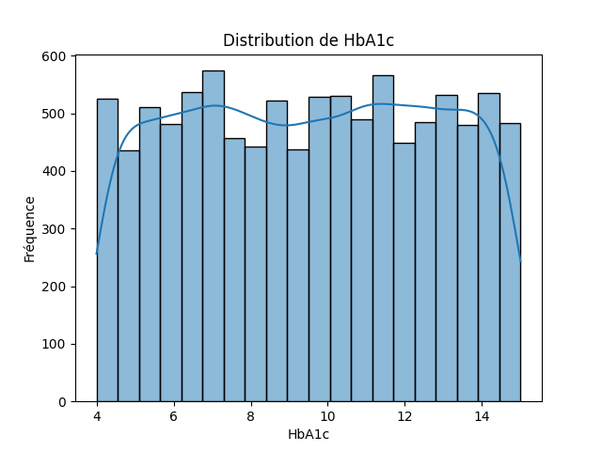

Histogramme de Blood_Pressure_Systolic
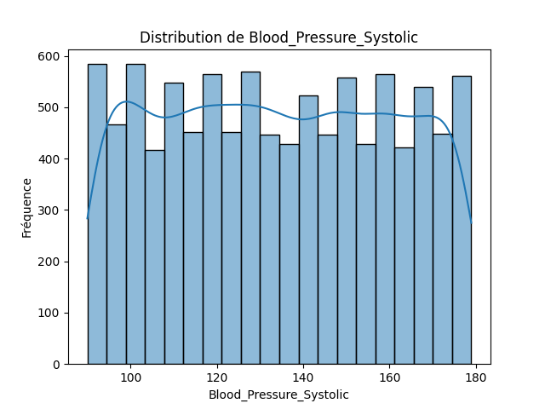

Histogramme de Blood_Pressure_Diastolic
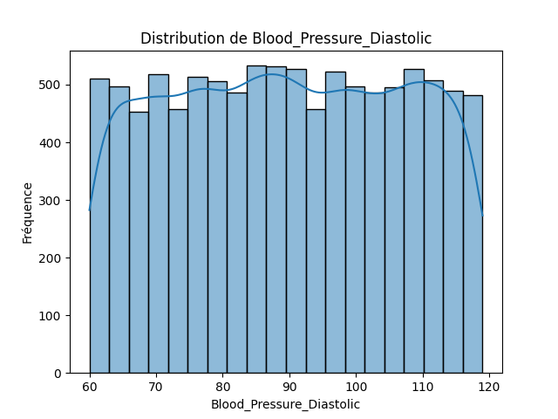

Histogramme de Cholesterol_Total
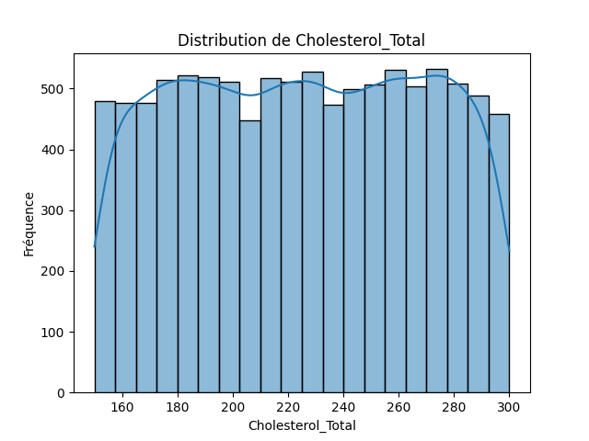

Histogramme de Cholesterol_HDL
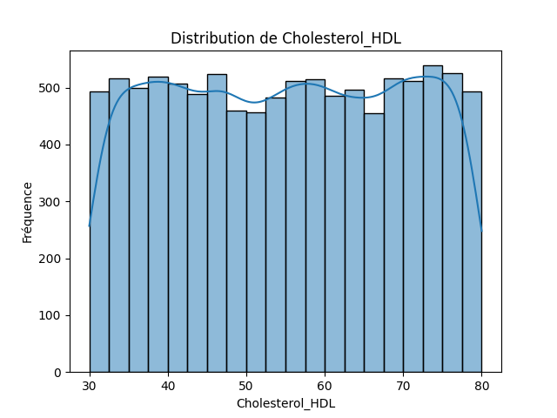

Histogramme de Cholesterol_LDL
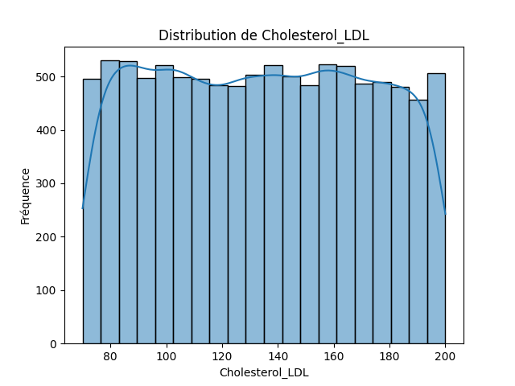

Histogramme de GGT
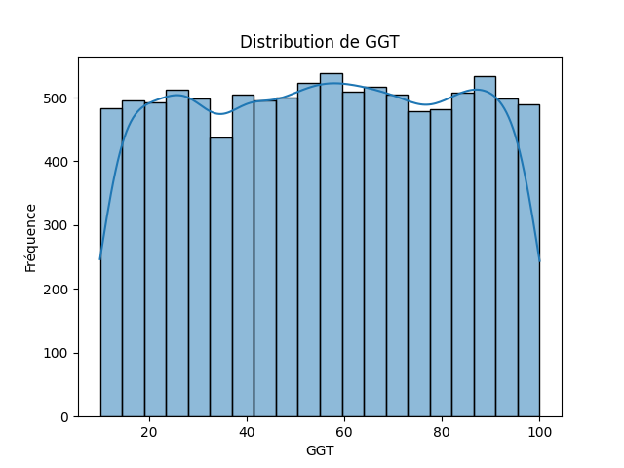

Histogramme de Serum_Urate
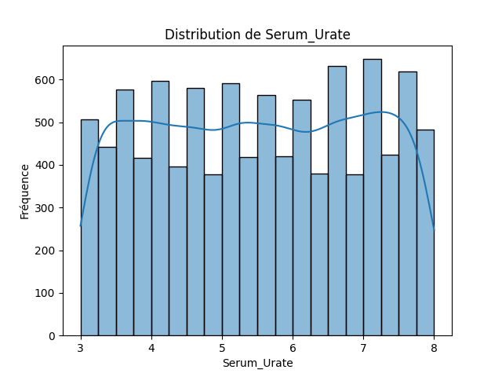

Histogramme de Dietary_Intake_Calories
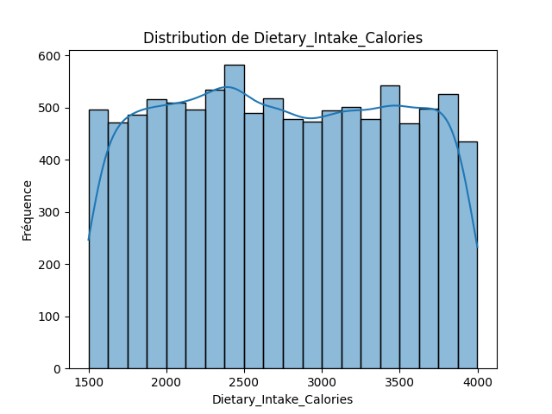

Histogramme de Family_History_of_Diabetes
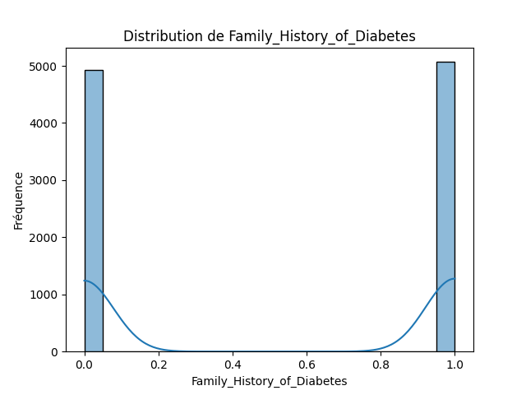

Histogramme de Previous_Gestational_Diabetes
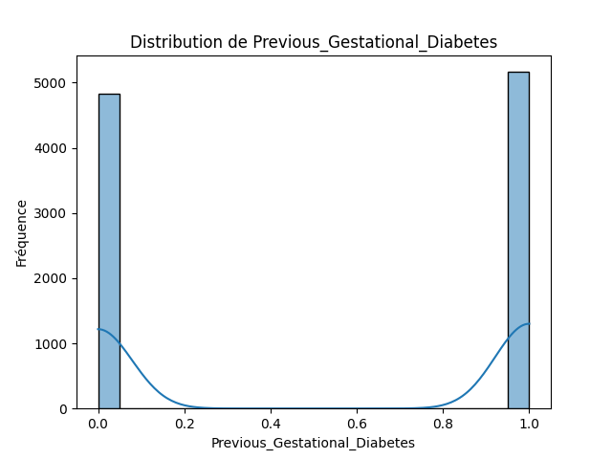

Histogramme de Diabetes_Score
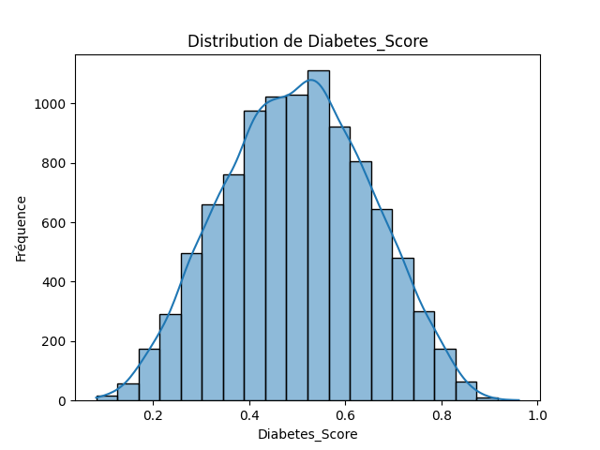

Histogramme de Diabetes
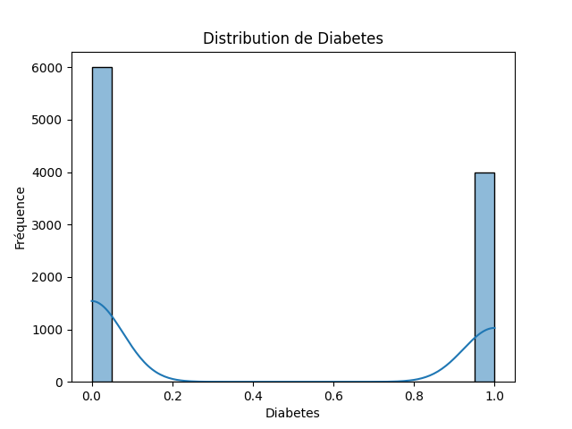

Boxplot de Age
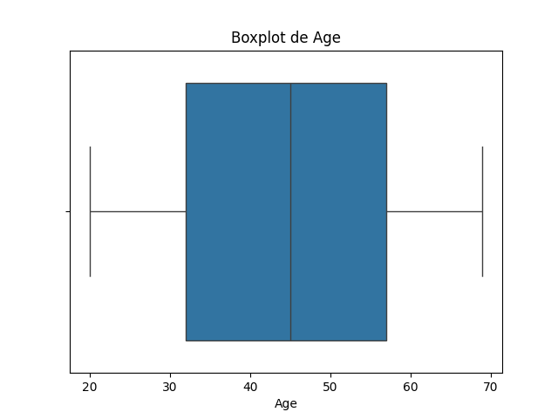

Boxplot de BMI
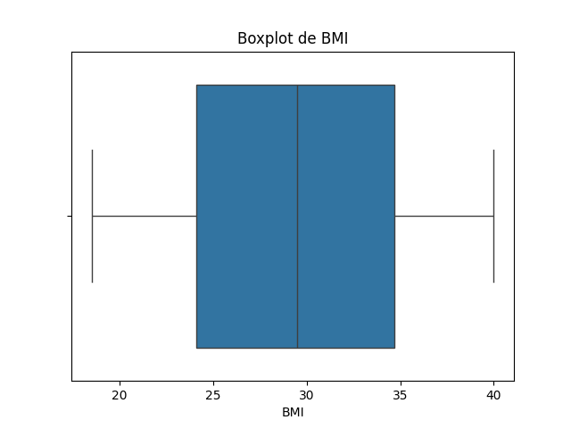

Boxplot de Waist_Circumference
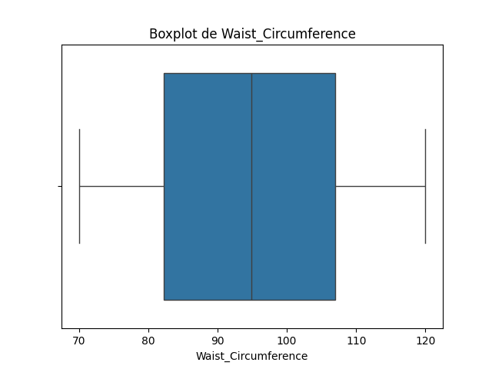

Boxplot de Fasting_Blood_Glucose
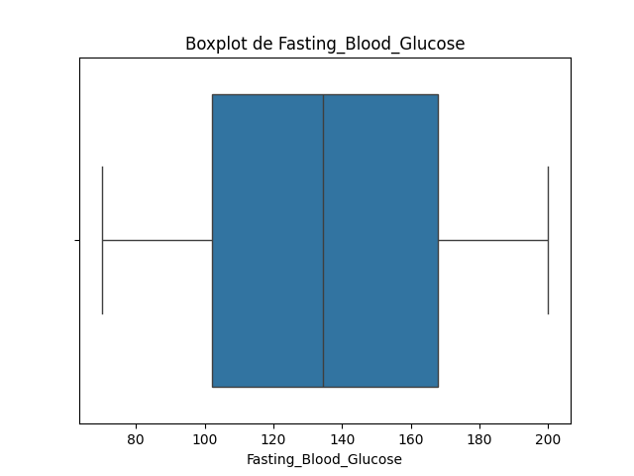

Boxplot de HbA1c
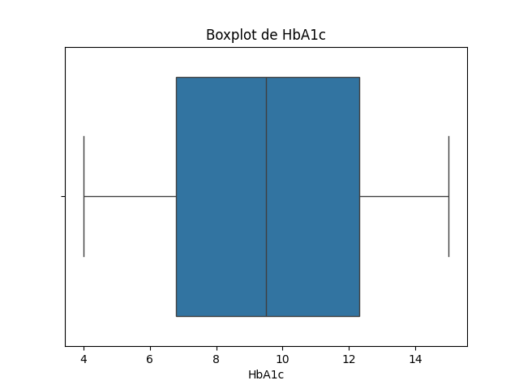

Boxplot de Blood_Pressure_Systolic
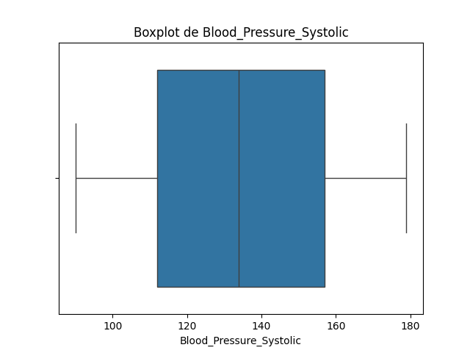

Boxplot de Blood_Pressure_Diastolic
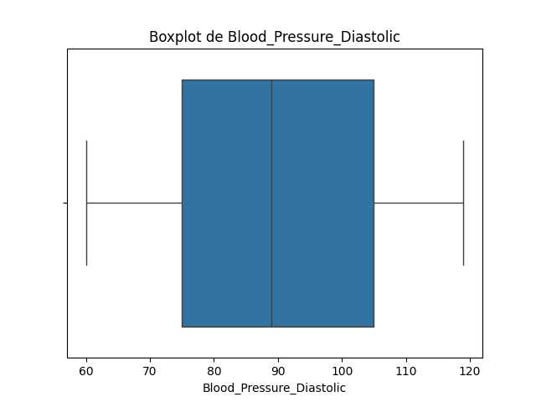

Boxplot de Cholesterol_Total
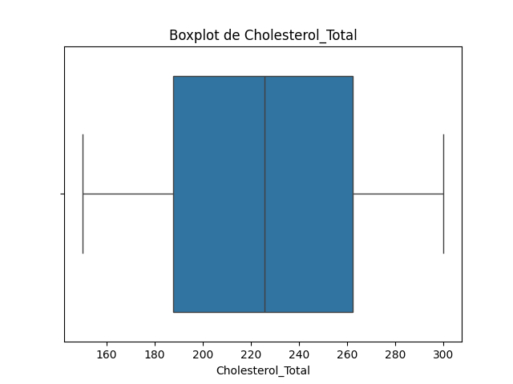

Boxplot de Cholesterol_HDL
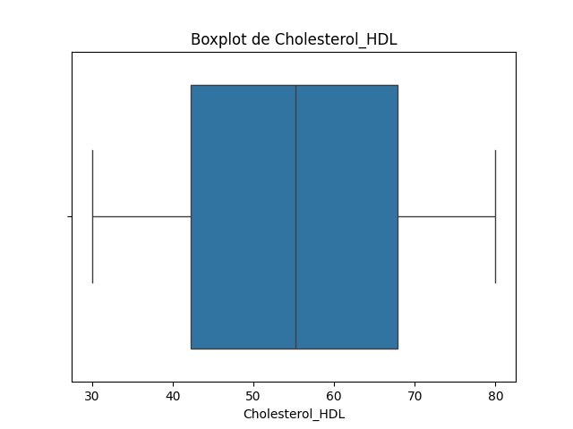

Boxplot de Cholesterol_LDL
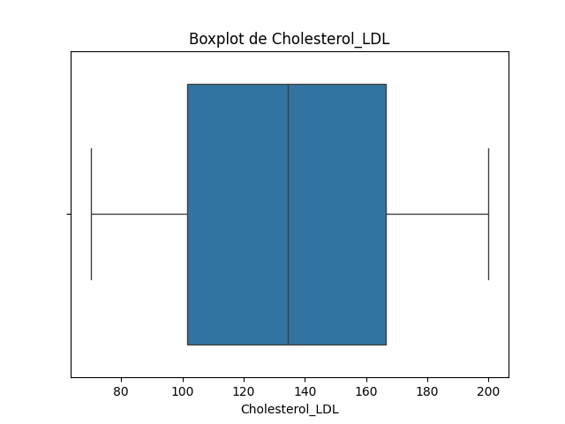

Boxplot de GGT
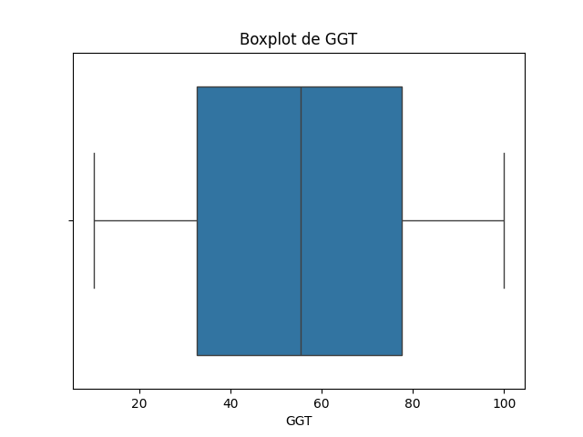

Boxplot de Serum_Urate
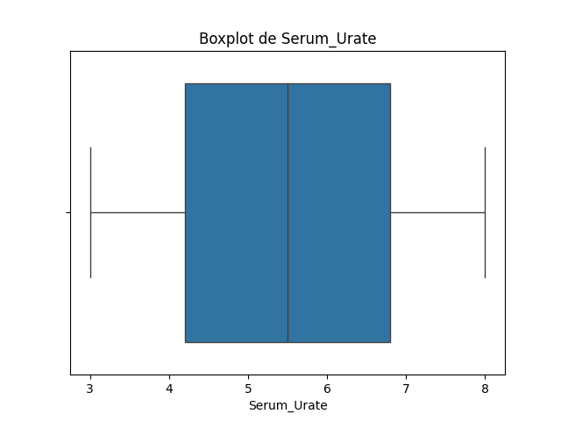

Boxplot de Dietary_Intake_Calories
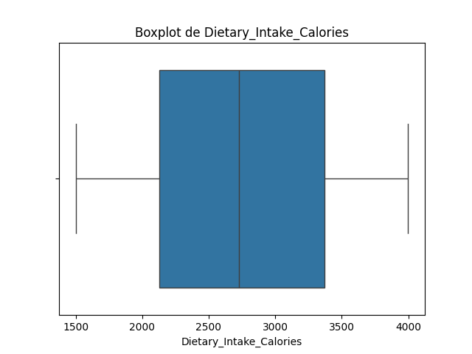

Boxplot de Family_History_of_Diabetes
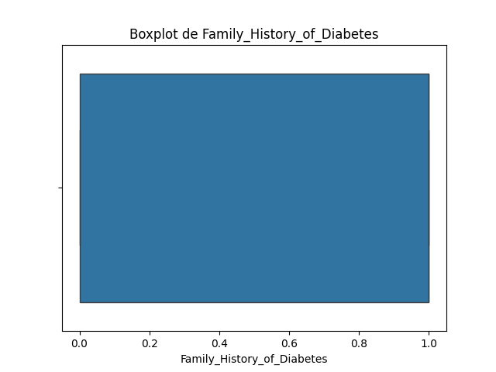

Boxplot de Previous_Gestational_Diabetes
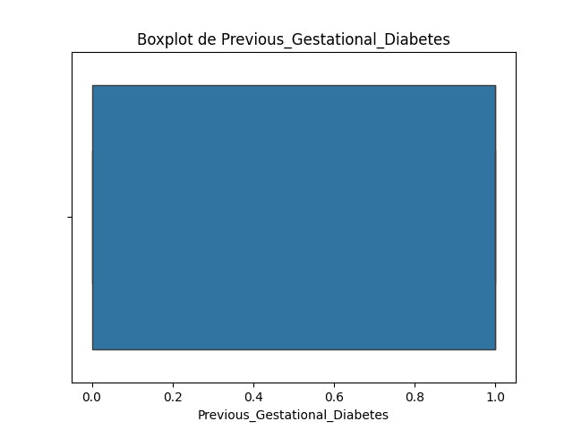

Boxplot de Diabetes_Score
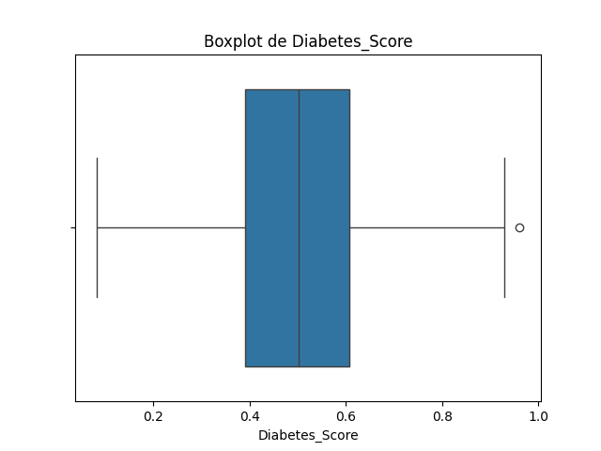

Boxplot de Diabetes
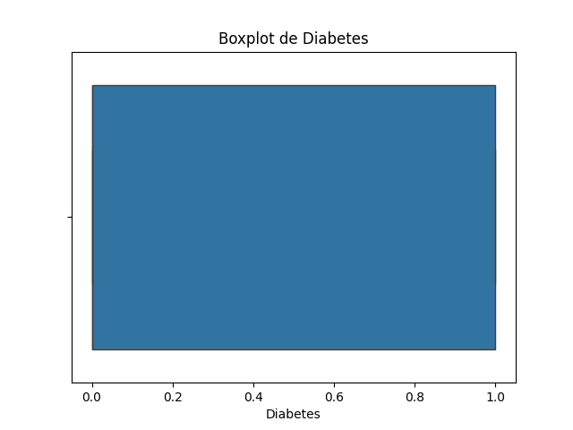

Matrice de corrélation
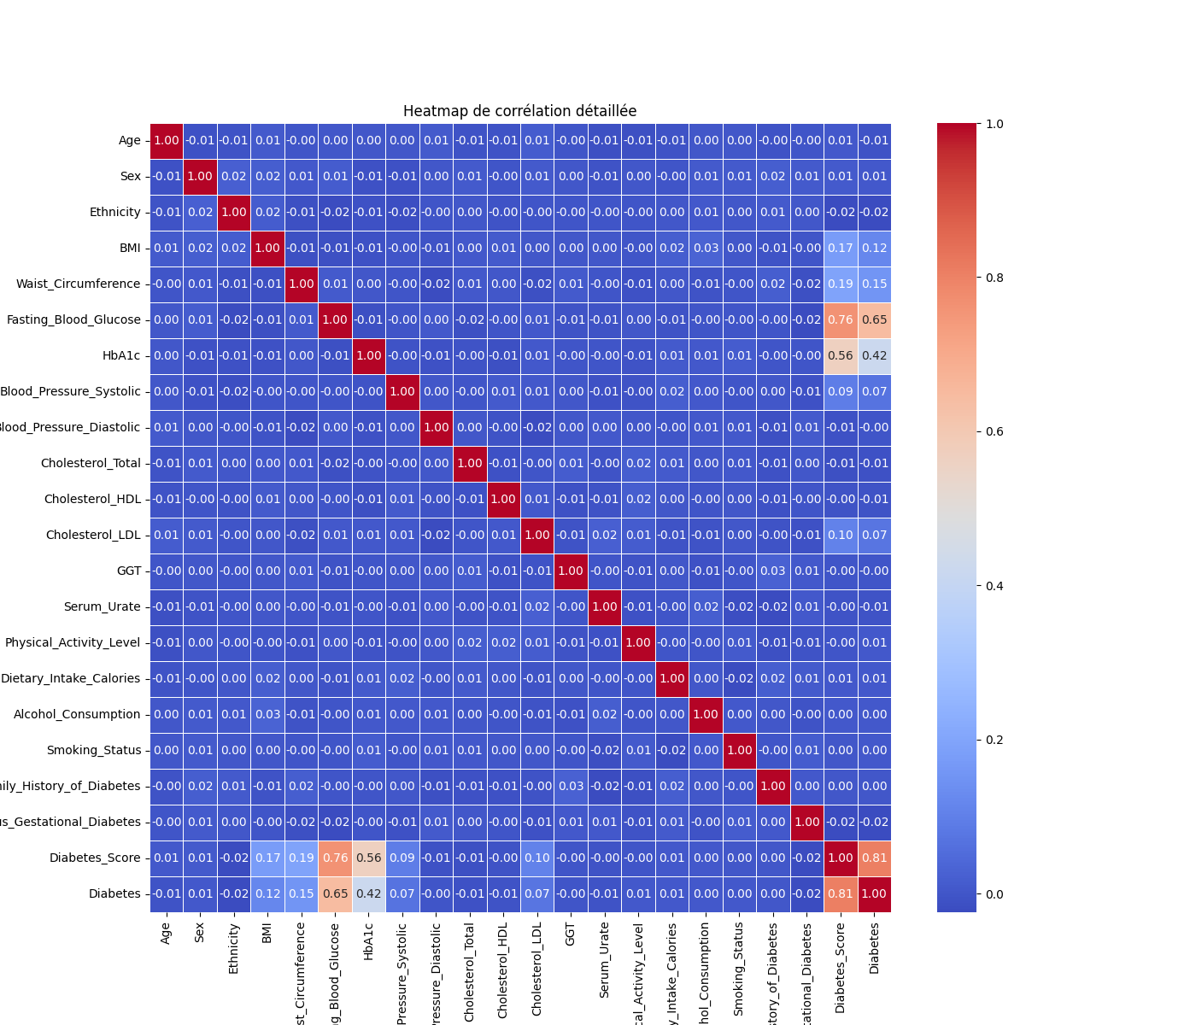

Distribution de la variable cible
